TALLER – ESTADÍSTICA DESCRIPTIVA TEMÁTICA

EDDY NICOLAS SUESCUN RIVERA

KAROLL DANIELA OVIEDO CHAVARRIA

INSTRUCTOR:

AMINTA AVILA

COORDINACIÓN DE PROCESOS LOGITICOS

FICHA:

2687540

TALLER – ESTADÍSTICA DESCRIPTIVA TEMÁTICA

1. Halle la media, mediana y moda de los siguientes datos:

Media:

75 – 63- 28- 42-17-32-18-64-28-32-48-34.

= 481/12

= 40,08

Mediana:

75 – 63- 28- 42-17-32-18-64-28-32-48-34.

= 17-18-28-28-32-32-34-42-48-63-64-75

=33

Moda:

75 – 63- 28- 42-17-32-18-64-28-32-48-34.

=38,32

1. Calcular la media de los siguientes datos:

Media:

11, 6, 7, 7, 4.

= 7

1. Las edades de 8 niños que van a una fiesta son: 2, 2, 3, 5, 7, 7, 9, 10. Hallar la edad media

Media:

2, 2, 3, 5, 7, 7, 9, 10

= 6

1. En un examen calificado del 0 al 10, 3 personas obtuvieron 5 de nota, 5 personas obtuvieron 4 de nota, y 2 personas obtuvieron 3 de nota. Calcular la nota media y la mediana.

Media:

3-3-4-4-4-4-4-5-5-5

= 41/10

=4,1

Mediana:

3-3-4-4-4-4-4-5-5-5

=4

1. Encontrar la media, mediana y moda de los siguientes valores:

Media:

84; 91; 72; 68; 87; 78; 65; 87; 79

= 711/9

=79

Moda:

65-68-72-78-79-84-87-87-91

=87

Mediana:

65-68-72-78-79-84-87-87-91

= 79

1. Hallar la Media, Mediana, Moda

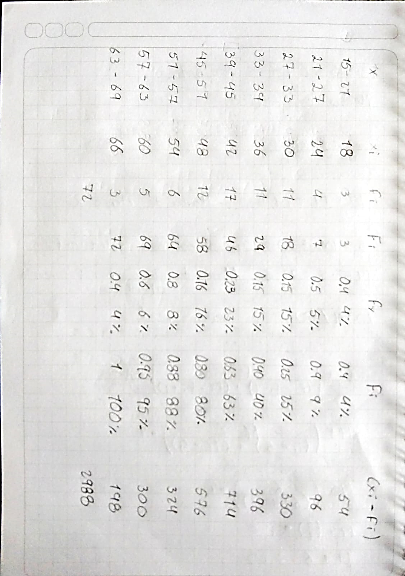

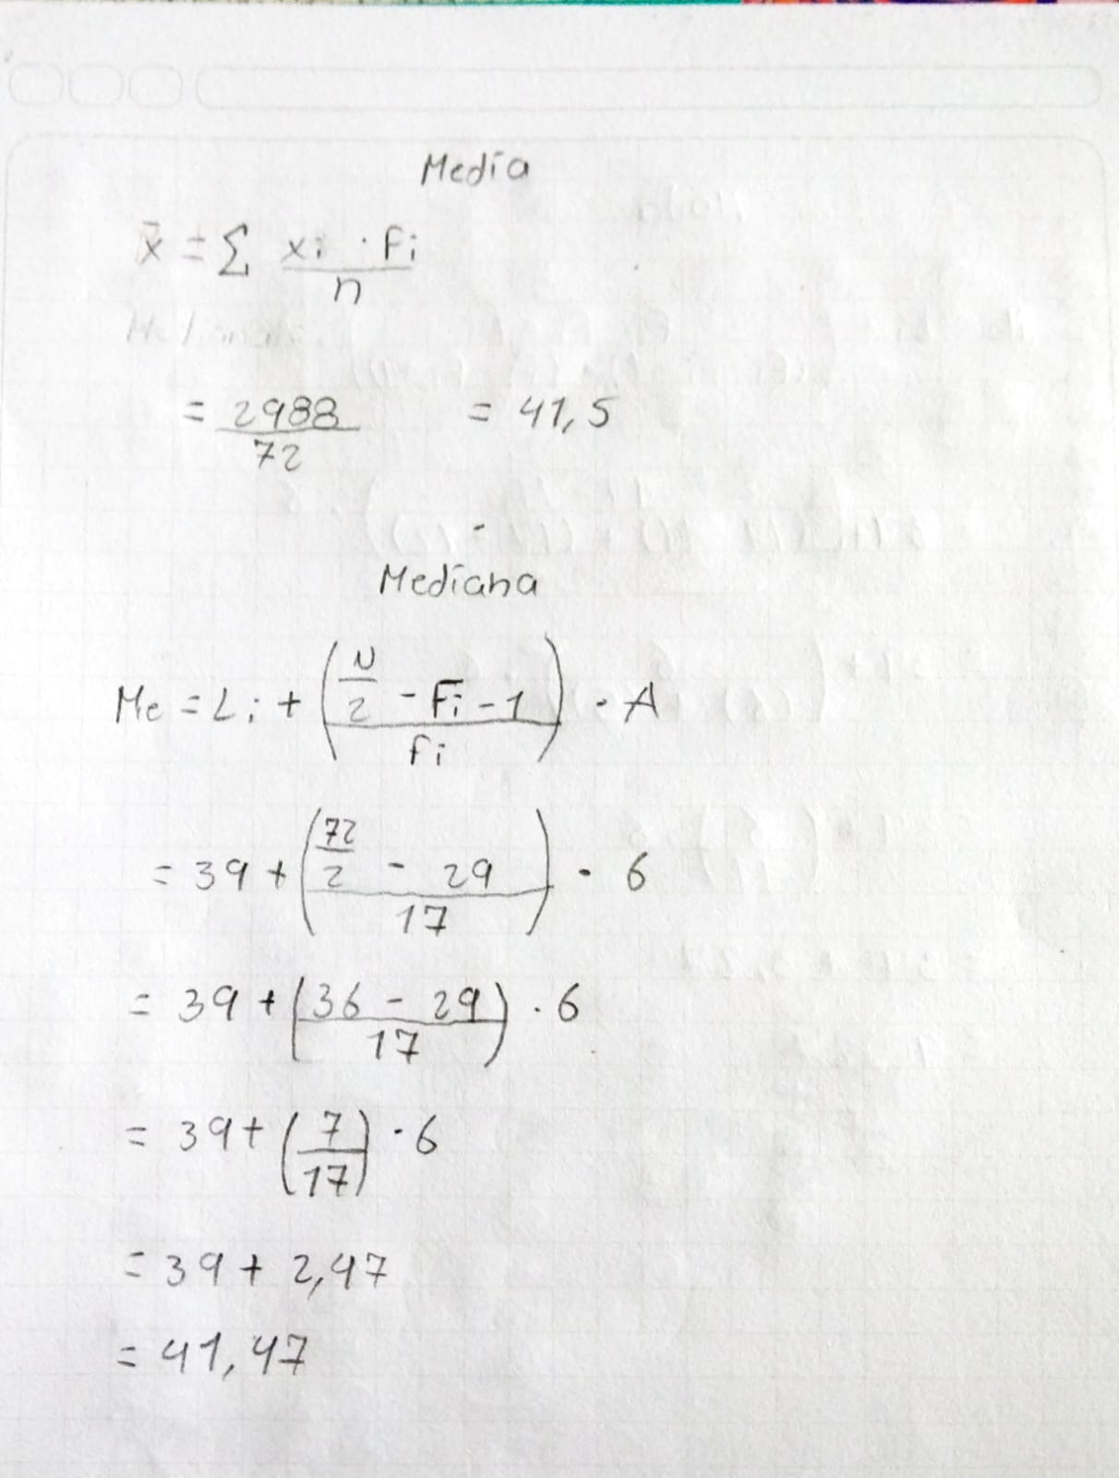

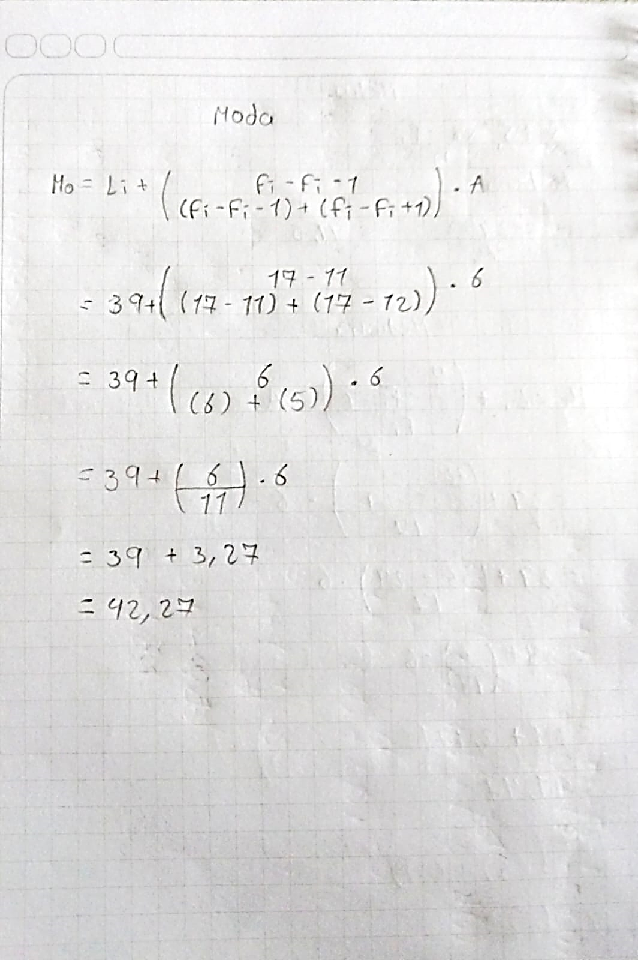

1. Hallar la Media, Mediana, Moda

